Министерство образования и науки Кыргызской Республики

Кыргызский государственный технический университет
им. И.Раззакова

Факультет информационных технологий
Кафедра «Программное обеспечение компьютерных систем»
отчет
дисциплина «Введение в ПИ»
лабораторная работа №3
Тема: Работа со статическом списком

Выполнил: студент группы
ИСОП-ПИ(б)-1-17 Ниязбек уулу Эркинбек
Проверила: Профессор Валиева А.А

Бишкек-2018
Блок схема
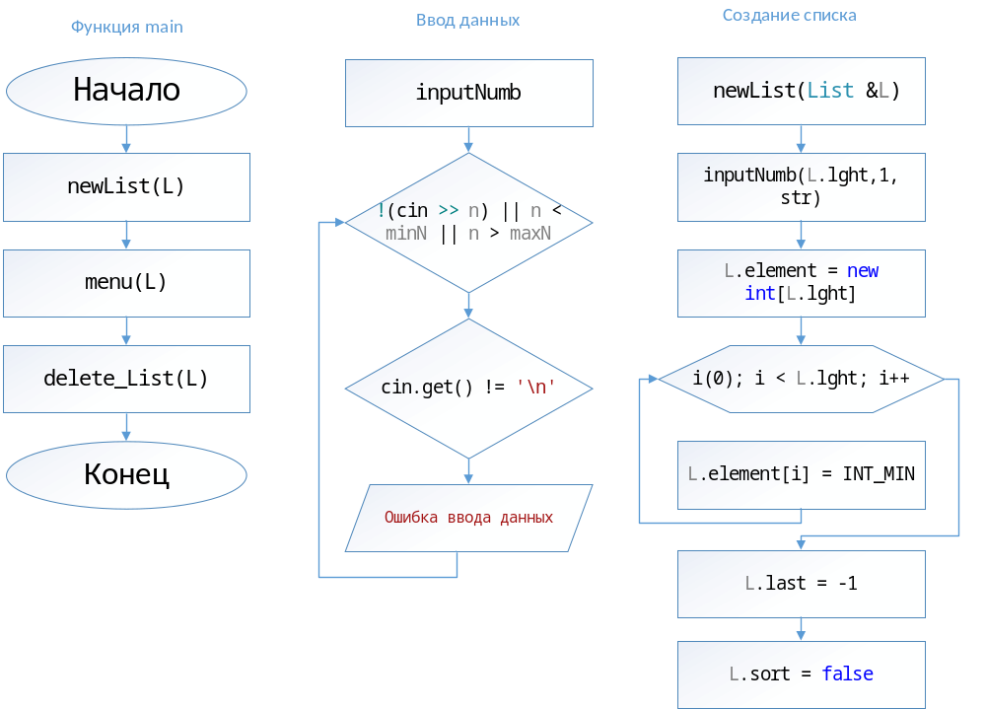
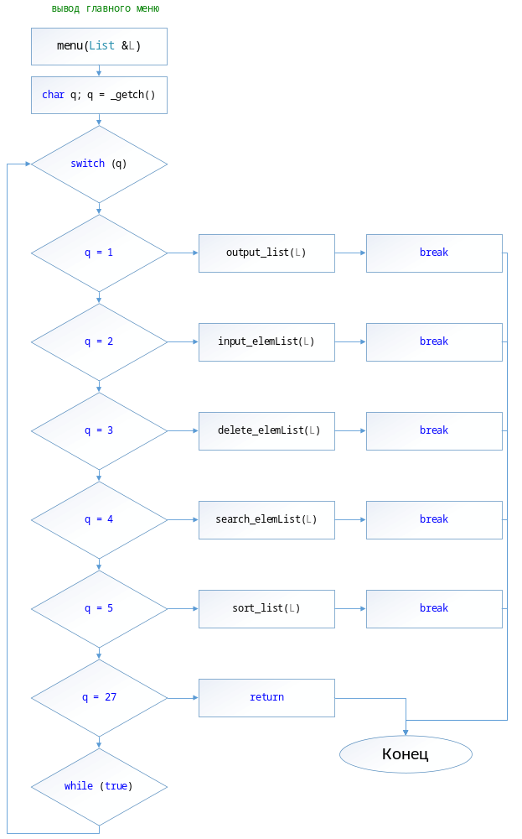
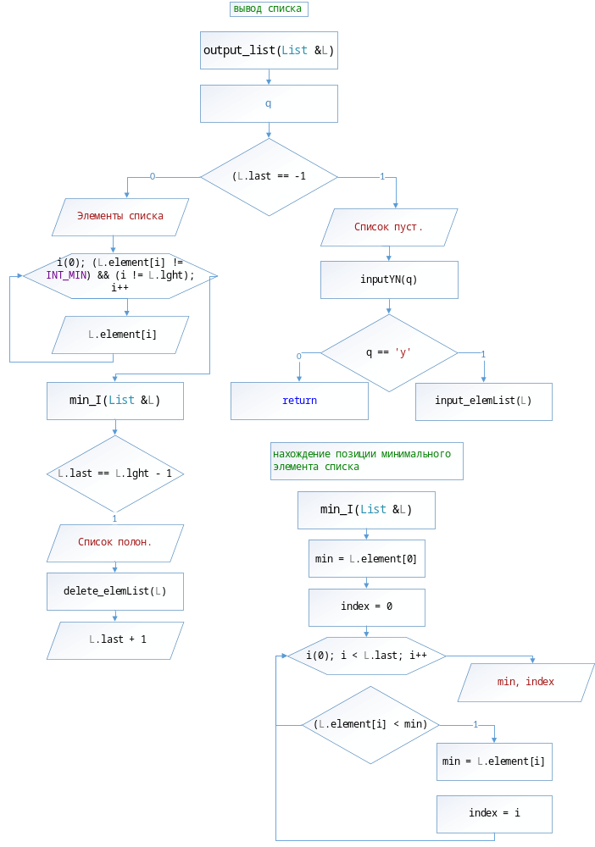

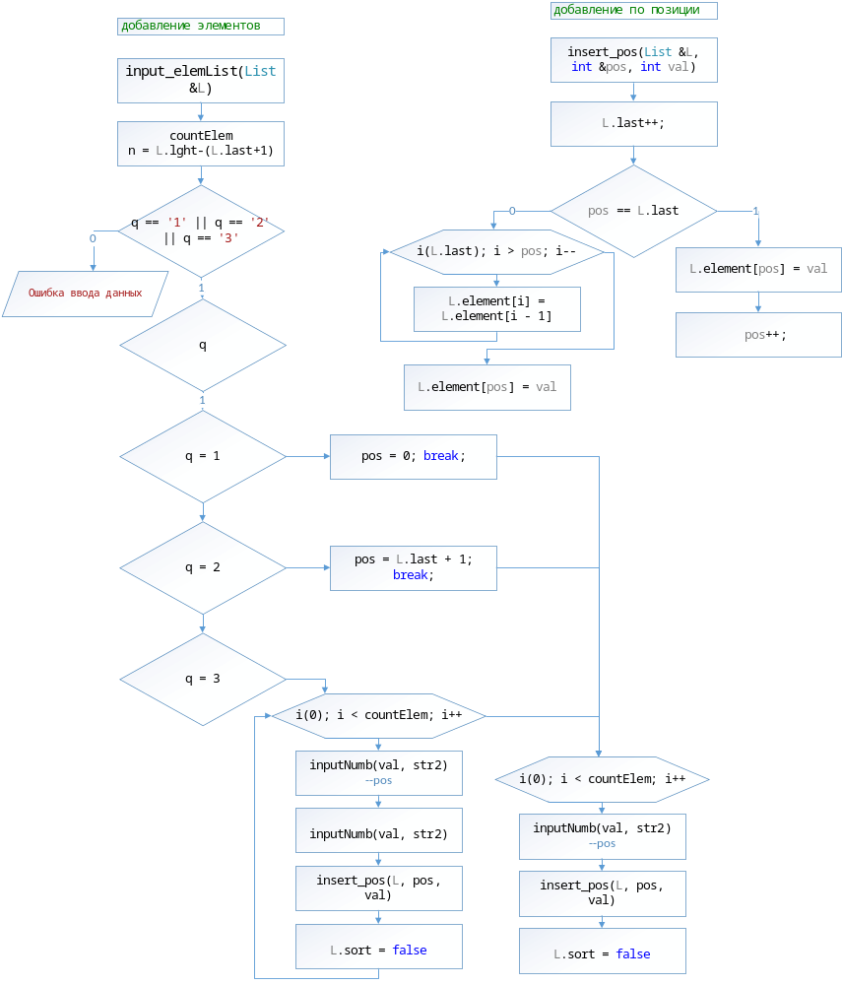
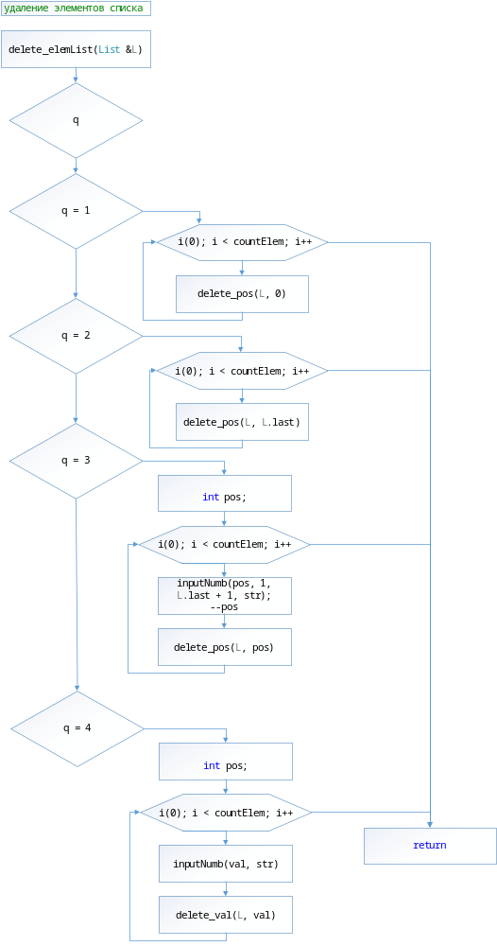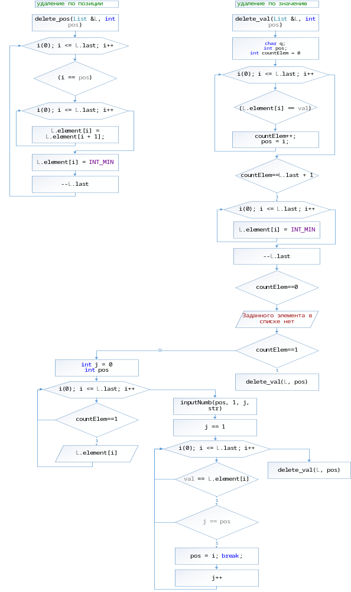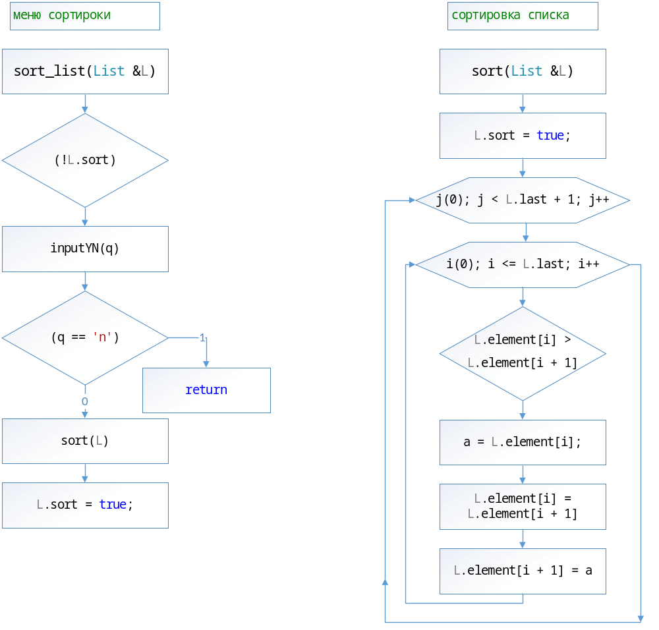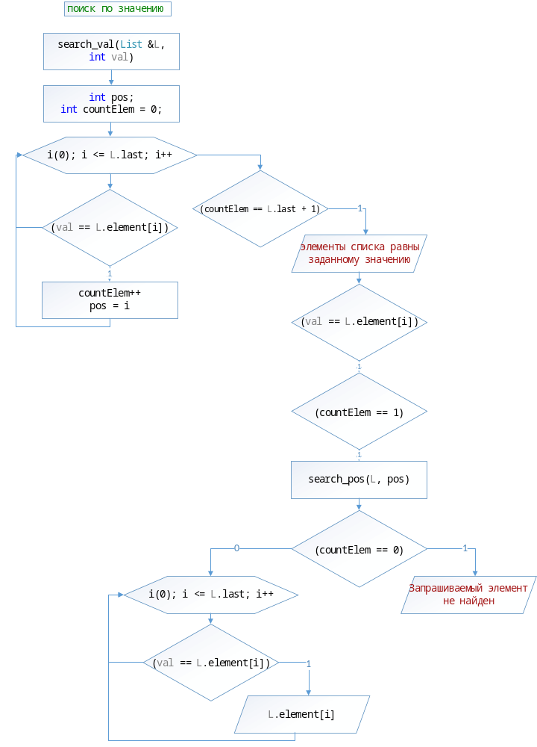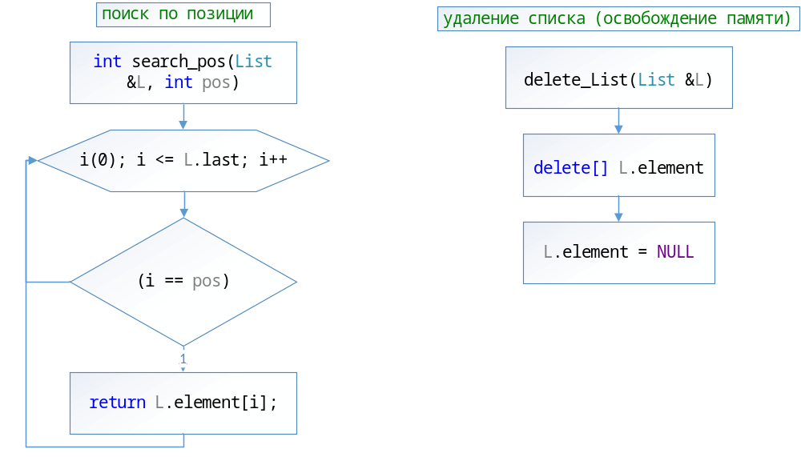

Реализация программ:
Структура – List содержит 4 переменные
Переменный *element – для ввода и вывода элемента в списке
Переменный last – заполняемый список
Переменный lght – конец списка
Переменный sort – сортировка элементы в списке

- Функция inputYN() - используется для отображения сообщений пользователю. и несколькими кнопками (Yes, No)
- Функция inputNumb() – для ввода данных.
- Функция newList() – для создание нового листа
- Функция menu() – создание меню в списке
- Функция output_list() – для вывода данных на экран
- Функция min_I() - нахождение позиции минимального элемента
- Функция input_elemList() – для добавление элементов в начало списка и конец списка
- Функция insert_pos() - добавление элементов по позицию
- Функция delete_elemList() – удаление элементов в начале списка и конец списка
- Функция delete_pos() – удаление элементов по позицию
- Функция delete_val() – удаление элементов по значению
- Функция search_elemList – создание меню для поиска элементов
- Функция search_val() – поиск элементов по значению
- Функция search_pos() – поиск элементов по позицию
- Функция sort() – для сортировка элементов в списке
- Функция delete_List() – удаление списка (освобождение памяти)

#include <iostream>
#include <string>
#include <conio.h>
using namespace std;

struct List
{
int *element;
int last;
int lght;
bool sort;
};
// валидация ввода
void inputYN(char &q);
void inputNumb(int &n, const string &str);
void inputNumb(int &n, int minN, const string &str);
void inputNumb(int &n, int minN, int maxN, const string &str);
// создание списка
void newList(List &L);
// вывод главного меню
void menu(List &L);
// вывод списка
void output_list(List &L);
// добавление элементов
void input_elemList(List &L);
void insert_pos(List &L, int &pos, int val);
// удаление элементов списка
void delete_elemList(List &L);
void delete_pos(List &L, int pos);
void delete_val(List &L, int val);
// сортировка списка
void sort_list(List &L);
void sort(List &L);
// поиск элементов в списке
void search_elemList(List &L);
int search_pos(List &L, int pos);
void search_val(List &L, int val);
// нахождение позиции минимального элемента списка
void min_I(List &L);
// удаление списка
void delete_List(List &L);

int main()
{
List L;
setlocale(LC_ALL, "Russian");
newList(L);
system("cls");
menu(L);
delete_List(L);
return 0;
}
// валидация ввода
void inputYN(char &q)
{
do { q = _getch(); } while (q != 'y' && q != 'n');
}
void inputNumb(int &n, const string &str)
{
cout << str;
while (!(cin >> n))
{
system("cls");
cin.clear();
while (cin.get() != '\n');
cout << "Oшибка ввода данных !!!\n";
cout << str;
}
cin.clear();
while (cin.get() != '\n');
}
void inputNumb(int &n, int minN, const string &str)
{
cout << str;
while (!(cin >> n) || n < minN)
{
system("cls");
cin.clear();
while (cin.get() != '\n');
cout << "Oшибка ввода данных !!!\n";
cout << str;
}
cin.clear();
while (cin.get() != '\n');
}
void inputNumb(int &n, int minN, int maxN, const string &str)
{
cout << str;
while (!(cin >> n) || n < minN || n > maxN)
{
system("cls");
cin.clear();
while (cin.get() != '\n');
cout << "Oшибка ввода данных !!!\n";
cout << str;
}
cin.clear();
while (cin.get() != '\n');
}
// создание списка
void newList(List &L)
{
string str = "Введите значение максимально допустимого количества элементов в списке.\n";
inputNumb(L.lght, 1, str);
L.element = new int[L.lght];
for (int i(0); i < L.lght; i++)
{
L.element[i] = INT_MIN;
}

L.last = -1;
L.sort = false;
}
// вывод главного меню
void menu(List &L)
{
cout << "1 -> Вывод лист\n2 -> Ввод лист\n3 -> Удаление элемента\n4 -> Поиск элемента\n5 -> Сортировка элемента\n";
do
{
char q; q = _getch();
switch (q)
{
case '1': { output_list(L); break; }
case '2': { input_elemList(L); break; }
case '3': { delete_elemList(L); break; }
case '4': { search_elemList(L); break; }
case '5': { sort_list(L); break; }
case 27: { return; }
}

} while (true);
}
// вывод списка
void output_list(List &L)
{
system("cls");
char q;
if (L.last == -1)
{
cout << "Список пуст.\nХотите добавить элементы в список?(y/n) ";
inputYN(q);
if (q == 'y')
{
input_elemList(L);
}
else
{
return;
}
}
cout << "Элементы списка ([позиция]:значение).\n";
for (int i(0); (L.element[i] != INT_MIN) && (i != L.lght); i++)
{
cout << "[" << i + 1 << "]:" << L.element[i] << " ";
}
cout << endl << endl;
min_I(L);
if (L.last == L.lght - 1)
{
cout << "\nСписок полон. Хотите удалить элементы?(y/n)";
inputYN(q);
if (q == 'y') delete_elemList(L);
return;
}
cout << "\nКоличество элементов: " << L.last + 1;
cout << "\nВозможно добавить еще " << L.lght - (L.last + 1) << " элементов." << endl;

do { q = _getch(); } while (q != 8);
}
// нахождение позиции минимального элемента списка
void min_I(List &L) {
int min = L.element[0];
int index = 0;
for (int i(0); i <= L.last; i++)
{
if (L.element[i] < min)
{
min = L.element[i];
index = i;
}
}
cout << "Наименьший элемент в списке: " << min << endl;
cout << "Позиция ниаменьшего элемента: " << index << endl;
}
// добавление элементов
// меню добавления элементов
void input_elemList(List &L)
{
system("cls");
char q;
int countElem;
int n = L.lght - (L.last + 1);
if (L.last == L.lght - 1)
{
cout << "\nСписок полон. Хотите удалить элементы?(y/n)";
inputYN(q);
if (q == 'y')
{
delete_elemList(L);
}
return;
}
system("cls");
string str = "Возможно добавить " + to_string(n) + " элементов.\nСколько элементов хотите добавить?\n";
inputNumb(countElem, 1, n, str);
system("cls");

cout << "Добавление элемента в начало списка. -> 1\n";
cout << "Добавление элемента в конец списка. -> 2\n";
cout << "Добавление элемента по позиции. -> 3\n";

while (true)
{
q = _getch();
if (q == '1' || q == '2' || q == '3')
{
system("cls");
int val;
int pos;
string str2;
switch (q)
{
case '1':
{
system("cls");
str = "Добавление элемента в начало списка.";
pos = 0; break;
}
case '2':
{
system("cls");
str = "Добавление элемента в конец списка.";
pos = L.last + 1; break;
}
case '3':
{
system("cls");
str = "Добавление элемента по позиции.\n";
for (int i(0); i < countElem; i++)
{
str2 = str + "(" + to_string(i + 1) + ") Введите позицию нового элемента(целое число в диапазоне от 1 до " + to_string(L.last + 2) + ")\n";
inputNumb(pos, 1, L.last + 2, str2); --pos;
str2 = "Введите целочисленное значение нового элемента.\n";
inputNumb(val, str2);
insert_pos(L, pos, val);
L.sort = false;
system("cls");
}
return;
}
}
for (int i(0); i < countElem; i++)
{
str2 = "(" + to_string(i + 1) + ") " + str + "\nВведите целочисленное значение нового элемента.\n";
inputNumb(val, str2);
insert_pos(L, pos, val);
L.sort = false;
system("cls");
}
return;
}
else if (q == 8)
{
cout << "\nХотите вернуться в главное меню?(y/n)";
inputYN(q);
if (q == 'y')
{
return;
}
else
{
system("cls");
}
}
}
}
// добавление по позиции
void insert_pos(List &L, int &pos, int val)
{
L.last++;
if (pos == L.last)
{
L.element[pos] = val;
pos++;
}
else
{
for (int i(L.last); i > pos; i--)
{
L.element[i] = L.element[i - 1];
}
L.element[pos] = val;
}
}
// удаление элементов списка
// меню удаления элементов
void delete_elemList(List &L)
{
system("cls");
char q;

if (L.last == -1)
{
cout << "Список пуст.\nХотите добавить элементы в список?(y/n)";
inputYN(q);
if (q == 'y')
{
input_elemList(L);
}
return;
}
int countElem;
string str = "Возможно удалить " + to_string(L.last + 1) + " элементов.\nСколько элементов хотите удалить?\n";
inputNumb(countElem, 1, L.last + 1, str);
cout << "1 -> Удаление первого элемента:\n2 -> Удаление последного элемента\n3 -> Удаление по позицию\n4 -> Удаление по значеню\n";
while (true)
{
q = _getch();
if (q == 8)
{
cout << "\nХотите вернуться в главное меню?(y/n)";
inputYN(q);
if (q == 'y') return;
}

switch (q)
{
case '1':
{
system("cls");
for (int i(0); i < countElem; i++)
{
delete_pos(L, 0);
}

cout << "Элементы удалены.";
_getch(); return;
}
case '2':
{
system("cls");
for (int i(0); i < countElem; i++)
{
delete_pos(L, L.last);
}

cout << "Элементы удалены.";
_getch(); return;
}
case '3':
{
system("cls");
int pos;

for (int i(0); i < countElem; i++)
{
str = "(" + to_string(i + 1) + "). Введите позицию удаляемого элемента(целое число в диапазоне от 1 до " + to_string(L.last + 1) + ")\n";
inputNumb(pos, 1, L.last + 1, str); --pos;
delete_pos(L, pos);
system("cls");
}
cout << "Элементы удалены.";
_getch(); return;
}
case '4':
{
system("cls");
int val;
for (int i(0); i < countElem; i++)
{
str = "(" + to_string(i + 1) + "). Введите целочисленное значение удаляемого элемента.\n";
inputNumb(val, str);
delete_val(L, val);
_getch();
system("cls");
}
return;
}
}
}
}
// удаление по позиции
void delete_pos(List &L, int pos)
{
for (int i(0); i <= L.last; i++)
{
if (i == pos)
{
for (; i < L.last; i++)
{
L.element[i] = L.element[i + 1];
}
L.element[i] = INT_MIN;
--L.last; return;
}
}
}
//удаление по значению
void delete_val(List &L, int val)
{
char q;
int pos;
int countElem = 0;
for (int i(0); i <= L.last; i++)
{
if (L.element[i] == val)
{
countElem++; pos = i;
}
}
if (countElem == L.last + 1)
{
cout << "Все элементы списка равны зананному значению. Удалить их все?(y/n)" << endl;
inputYN(q);

if (q == 'y')
{
for (int i(0); i <= L.last; i++)
{
L.element[i] = INT_MIN;
}
L.last = -1;
cout << "\nЭлементы удалены.";
}
return;
}

if (countElem == 0)
{
cout << "Заданного элемента в списке нет.\n"; return;
}
if (countElem == 1)
{
delete_pos(L, pos);
cout << "\nЭлемент удален.";
return;
}
else
{
cout << "Список содержит несколько элементов, значение которых равно заданному." << endl;
int j = 0;
for (int i(0); i <= L.last; i++)
{
if (val == L.element[i])
{
cout << "(" << ++j << ")[" << i + 1 << "]:" << L.element[i] << " ";
}
}
string str = "\nВведите номер элемента, который хотите удалить.\n";
int pos;
inputNumb(pos, 1, j, str);
j = 1;
for (int i(0); i <= L.last; i++)
{
if (val == L.element[i])
{
if (j == pos)
{
pos = i; break;
}
j++;
}
}
delete_pos(L, pos);
cout << "\nЭлементы удалены.";
return;
}
}
// сортировка списка
// меню сортироки
void sort_list(List &L)
{
system("cls");
char q;
if (L.last == -1)
{
cout << "Список пуст.\nХотите добавить элементы в список?(y/n) ";
inputYN(q);
if (q == 'y')
{
input_elemList(L);
}
return;
}

if (!L.sort)
{
cout << "Отсортировать список?(y/n)";
inputYN(q);
if (q == 'n')
{
return;
}
sort(L);
L.sort = true;
cout << endl;
}

cout << "Список отсортирован.";
do q = _getch(); while (q != 8);
}
// сортирока
void sort(List &L)
{
int a;
L.sort = true;
for (int j(0); j < L.last + 1; j++)
{
for (int i(0); i < L.last; i++)
{
if (L.element[i] > L.element[i + 1])
{
a = L.element[i];
L.element[i] = L.element[i + 1];
L.element[i + 1] = a;
}
}
}
}
// поиск элементов в списке
// меню поиска
void search_elemList(List &L)
{
system("cls");
char q;
// если список пуст
if (L.last == -1)
{
cout << "Список пуст.\nХотите добавить элементы в список?(y/n) ";
inputYN(q);
if (q == 'y')
{
input_elemList(L);
}
return;
}
string str;
cout << "\tПоиск элемента в списке.\n\n";
cout << "1 - по позиции\n2 - по значению\n";
while (true)
{
q = _getch();
switch (q)
{
// поиск по позиции
case '1':
{
system("cls");
int pos;
str = "Введите позицию элемента(целое число в диапазоне от 1 до " + to_string(L.last + 1) + ")\n";
inputNumb(pos, 1, L.last + 1, str);

system("cls");
cout << "Результат поиска по позиции - [" << pos << "]:" << search_pos(L, pos - 1) << endl;
break;
}

// поиск по значению
case '2':
{
int val;
system("cls");
str = "Введите значение элемента.\n";
inputNumb(val, str);
search_val(L, val);
break;
}
// выход в главное меню
case 8:
{
cout << "\nХотите вернуться в главное меню?(y/n)";
inputYN(q);
if (q == 'y')
{
return;
}
}
}
}
}
// поиск по значению
void search_val(List &L, int val)
{
int pos;
int countElem = 0;
// подсчет количества элементов в списке, равных заданному значению
for (int i(0); i <= L.last; i++)
{
if (val == L.element[i])
{
countElem++;
pos = i;
}
}
// вывод результатов
if (countElem == L.last + 1)
{
cout << "Все элементы списка равны заданному значению." << endl;
}
else if (countElem == 1)
{
cout << "Результат поиска по значению - [" << pos + 1 << "]:" << search_pos(L, pos) << endl;
}
else if (countElem == 0)
{
cout << "Запрашиваемый элемент не найден" << endl;
}
else
{
cout << "В списке найдено несколько элементов, значение которых равно заданному значению. " << endl;
for (int i(0); i <= L.last; i++)
{
if (val == L.element[i])
{
cout << "[" << i + 1 << "]:" << L.element[i] << " ";
}
}
}
}
// поиск по позиции
int search_pos(List &L, int pos)
{
for (int i(0); i <= L.last; i++)
{
if (i == pos)
{
return L.element[i];
}
}
}
// удаление списка (освобождение памяти)
void delete_List(List &L)
{
delete[] L.element;
L.element = NULL;
}

